Έτσι ήταν ο... Ετσι
Ενδελεχής γενετική ανάλυση αποκάλυψε τα χαρακτηριστικά του «Ανθρώπου των Πάγων»
ΔΗΜΟΣΙΕΥΣΗ: 28/02/2012, 20:08
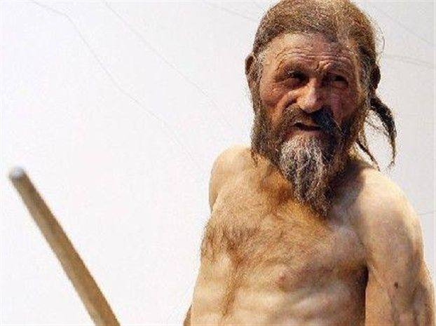
Ενδελεχής γενετική ανάλυση του Ετσι, του «Ανθρώπου των Πάγων», αποκάλυψε ότι είχε καφέ μάτια και μαλλιά, εμφάνιζε δυσανεξία στη λακτόζη και προδιάθεση για καρδιοπάθειες Credit:South Tyrol Museum of Archaeology
Λονδίνο
Ο Έτσι, ο «Ανθρωπος των Πάγων» που αποτελεί μια από τις πιο αγαπημένες… μούμιες της επιστήμης, μπορεί να πέθανε στις Αλπεις πριν από 5.300 χρόνια, ωστόσο οι απόγονοί του ζουν ακόμη – στην Κορσική και στη Σαρδηνία, όσο περίεργο και αν φαίνεται αυτό. Η συγκεκριμένη πολύτιμη πληροφορία όπως και πολλές άλλες αποκαλύφθηκαν μέσω της ανάλυσης του DNA του Ετσι ρίχνοντας φως όχι μόνο στα χαρακτηριστικά του αλλά και στα «αδύνατα» σημεία του οργανισμού του.
Ενδελεχής γενετική ανάλυση
Τι έδειξε λοιπόν αυτή η ενδελεχής γενετική ανάλυση που δημοσιεύεται στην επιθεώρηση «Nature Communications»; Ότι ο Ετσι, η μούμια του οποίου βρέθηκε το 1991 στους πάγους των Άλπεων μεταξύ Αυστρίας και Ιταλίας, είχε καφέ μάτια και μαλλιά, ότι η ομάδα αίματός του ήταν Ο, ότι εμφάνιζε δυσανεξία στη λακτόζη και ότι είχε προδιάθεση για καρδιοπάθεια.
Εδειξε επίσης ότι ο… παγωμένος άνθρωπος που εκτιμάται ότι είχε έναν βίαιο θάνατο κατά τη Νεολιθική Εποχή αποτελεί την πρώτη καταγεγραμμένη περίπτωση «θύματος» του βακτηρίου Borrelia burgdorferi που προκαλεί νόσο του Lyme ή μπορρελίωση (η νόσος που μεταδίδεται μέσω τσιμπήματος από τσιμπούρι εκδηλώνεται στα αρχικά στάδια με συμπτώματα γρίπης και αργότερα με μυοσκελετικά, αρθριτικά, νευρολογικά, ψυχιατρικά και καρδιακά συμπτώματα).
Δυσανεξία στη λακτόζη
Η δυσανεξία στη λακτόζη – η οποία σήμερα αποτελεί χαρακτηριστικό λίγων μόνο Ευρωπαίων - αποδείχθηκε μέσω του εντοπισμού μεταλλάξεων στο γονίδιο MCM6. Όπως εξηγεί ο επικεφαλής της μελέτης Αλμπερτ Ζινκ από το Ινστιτούτο για τις Μούμιες και τον Ανθρωπο των Πάγων στο Μπολτσάνο της Ιταλίας «πιθανότατα την εποχή που έζησε ο Ετσι οι περισσότεροι άνθρωποι είχαν δυσανεξία στη λακτόζη. Η εκτροφή ζώων φάρμας στην Ευρώπη ξεκίνησε μόλις πριν από 5.000 ως 10.000 χρόνια και έτσι ο ανθρώπινος οργανισμός συνήθισε σταδιακά την πέψη του γάλακτος».
Το γεγονός ότι ο Ετσι είχε… ευαίσθητη καρδιά προέκυψε μέσω του εντοπισμού μιας γενετικής μετάλλαξης η οποία στον σύγχρονο άνθρωπο αυξάνει τον κίνδυνο στεφανιαίας καρδιοπάθειας κατά 40% καθώς και δύο άλλων μεταλλάξεων που καθιστούσαν τον «Ανθρωπο των Πάγων» πιο επιρρεπή στη συσσώρευση αθηρωματικής πλάκας στις αρτηρίες. Σύμφωνα με τον δρα Ζινκ τα ευρήματα αυτά συνάδουν με προηγούμενα αποτελέσματα μελετών που μαρτυρούν ότι οι μεγάλες αρτηρίες του Ετσι, συμπεριλαμβανομένης της αορτής, παρουσίαζαν ασβέστωση – σημάδι ότι παρουσίαζαν στένωση λόγω εναπόθεσης αθηρωματικής πλάκας.
Συγγενής των κατοίκων της Κορσικής και της Σαρδηνίας
Συγχρόνως συγκριτική ανάλυση του DNA του Ετσι με αυτό 1.300 Ευρωπαίων, 125 Βορειοαφρικανών και 20 ατόμων από την Αραβική χερσόνησο έδειξε ότι ο «Ανθρωπος των Πάγων» συγγένευε περισσότερο με τους σημερινούς κατοίκους της Κορσικής και της Σαρδηνίας παρά με τους πληθυσμούς των Αλπεων, όπου και βρέθηκε η μούμια του.
Ολες αυτές οι αναλύσεις κατέστησαν δυνατές μετά την εξαγωγή DNA από την πυελική χώρα του Ετσι. Μάλιστα οι ειδικοί κατάφεραν να συνθέσουν την πιο ολοκληρωμένη γενετική «εικόνα» του μέσω «ξεψαχνίσματος» του DNA στους πυρήνες των κυττάρων της μούμιας.
Το πυρηνικό αυτό DNA είναι πιο σπάνιο και συνήθως λιγότερο καλά διατηρημένο από το DNA των μιτοχονδρίων, των «εργοστασίων παραγωγής ενέργειας» των κυττάρων, ωστόσο παρέχει πολύ σημαντικές πληροφορίες. Όπως μάλιστα είπε ο δρ Ζινκ, παρότι το DNA που ανέλυσε με την ομάδα του είχε υποστεί ως έναν βαθμό βλάβες, μπόρεσε να φανεί χρήσιμο αφού ήταν σε μεγάλο ποσοστό ανέπαφο και απαλλαγμένο από επιμολύνσεις.
Σημαντική κατάκτηση της επιστήμης
Σε κάθε περίπτωση η εξονυχιστική αυτή γενετική ανάλυση αποτελεί μια σημαντική κατάκτηση της επιστήμης, σύμφωνα με τον δρα Ζινκ. «Μελετούμε τον ‘Ανθρωπο των Πάγων’ τα τελευταία 20 χρόνια. Γνωρίζαμε πολλά πράγματα για αυτόν όπως το πού και πώς έζησε, αλλά δεν γνωρίζαμε τις γενετικές πληροφορίες που έκρυβε» ανέφερε ο ερευνητής στο βρετανικό ειδησεογραφικό πρακτορείο BBC και προσέθεσε ότι οι νέες τεχνικές «σάρωσης» ολόκληρου του γονιδιώματος επέτρεψαν την εξονυχιστική ανάλυση. «Αυτού του είδους οι τεχνικές επιτρέπουν πλέον να εξάγεται ολόκληρη η αλληλουχία του DNA από ένα και μόνο μικρό δείγμα γενετικού υλικού, κάτι που δεν ήταν δυνατόν στο παρελθόν».

